OOO “SPORT PRODUCTION AND TRADE” (Ташкентская область)
Контакт: +998 98 812-28-82
Эскиз | Артикул | Наименование | Техническая характеристика | Цена в долларах (с НДС)
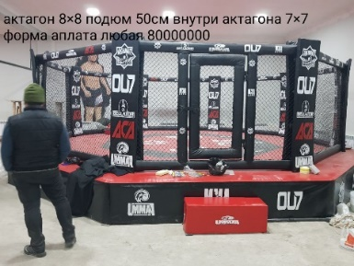 |  | Октагон для спорт ММА | Кожа заменитель | 8 900
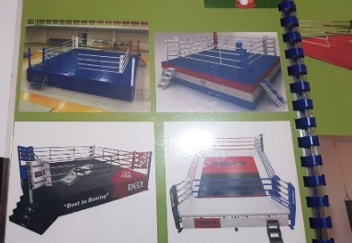 |  | Ринг боксерский | Мат тентовый с профнастил, | 8 333
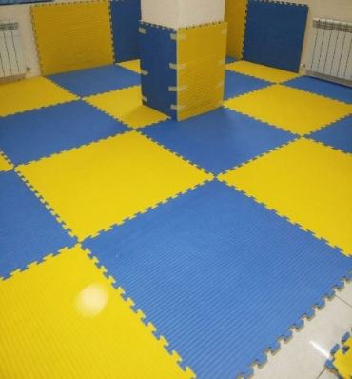 |  | Татами | Стандарт | 37
 |  | Мешок боксерский | Тентовый | 186
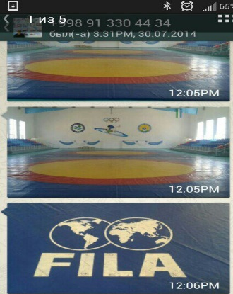 |  | Борцовский мат | пено-политен | 5 750$
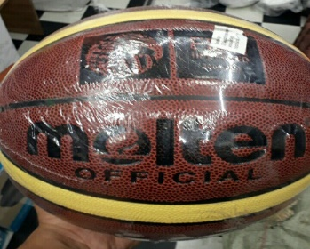 |  | Баксетбольный мяч | Резина полимелиновая | 16$
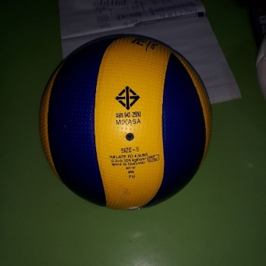 |  | Волейбольный мяч | Силиконовая резина | 16$
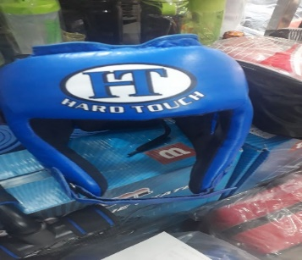 |  | Шлем боксерский | Чисто кожаный | 33,3$
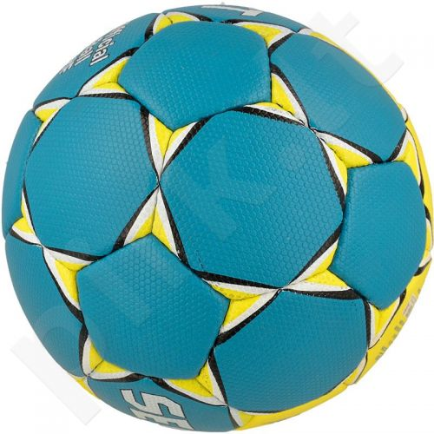 |  | Мяч гандбольный |  | 11,5

